# Общая информация о центре «Точка роста»

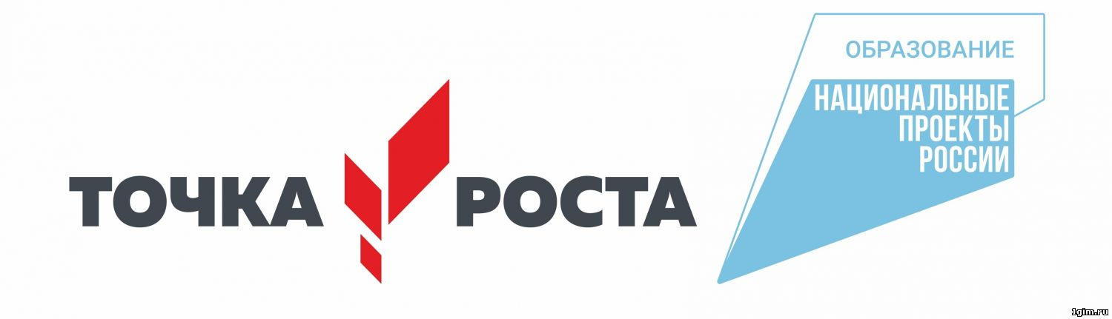

В сентябре 2021 года на базе МБОУ Борщовская СОШ открылся  Центр образования естественно-научной и технологической направленностей «Точка роста»  в рамках федерального проекта «Современная школа» национального проекта «Образование». Он призван обеспечить повышение охвата обучающихся программами основного общего и дополнительного образования естественно-научной и технологической направленностей с использованием современного оборудования.

Центры «Точка роста» на базе общеобразовательных организаций сельской местности и малых городов создаются для формирования условий для повышения качества общего образования, в том числе за счет обновления учебных помещений, приобретения современного оборудования, повышения квалификации педагогических работников и расширения практического содержания реализуемых образовательных программ.

Центр «Точка роста» является частью образовательной среды общеобразовательной организации, на базе которой осуществляется:

—                   преподавание учебных предметов из предметных областей «Естественно-научные предметы», «Естественные науки», «Обществознание и естествознание», «Математика и информатика», «Технология»;

—  внеурочная деятельность для поддержки изучения предметов естественно-научной и технологической направленностей;

—  дополнительное образование детей по программам естественно-научной и технической направленностей;

—       проведение внеклассных мероприятий для обучающихся;

—   организация образовательных мероприятий, в том числе в дистанционном формате с участием обучающихся из других образовательных организаций.

Центры «Точка роста» создаются при поддержке Министерства просвещения Российской Федерации.

Адрес сайта Министерства просвещения Российской Федерации: <https://edu.gov.ru/>

Федеральный оператор — Федеральное государственное автономное учреждение «Центр просветительских инициатив Министерства просвещения Российской Федерации»

Адрес сайта Федерального оператора:[**https://**](https://mpcenter.ru/)**mpcenter.ru/**

Региональным координатором мероприятий по созданию центров образования естественно-научной и технологической направленностей «Точка роста» является Департамент образования и науки Брянской области.

Адрес сайта регионального координатора: [**http:/hq.b-edu.ru/**](http://hq.b-edu.ru/).

Информация о национальном проекте «Образование» размещена на сайте Министерства просвещения Российской Федерации по ссылке: [**https://edu.gov.ru/national-project/**](https://edu.gov.ru/national-project/)